54.02.05 Живопись (по видам)
Форма обучения: очная
Срок обучения: 3 года 10 месяцев
Квалификация: художник-живописец, преподаватель
Прием по специальности 54.02.05 Живопись (по видам) осуществляется при условии владения абитуриентом объемом знаний и умений в соответствии с требованиями к выпускникам детских школ искусств, детских художественных школ. При приеме на данную специальность учебное заведение проводит следующие вступительные испытания творческой направленности:
- рисунок,
- живопись,
- композиция.

Вступительное испытание: Рисунок - натюрморт из 3-4 предметов простых по форме (книга, пирамида, кубики, блюдце, ваза, горшок, мяч, рулон бумаги скрученный как цилиндр, стеклянная бутылка, металлический чайник, глиняный кувшин, фрукты, овощи), разобранных по материалу (керамика, стекло, металл) на фоне драпировок серого и белого однотонного оттенка; материал: бумага 1\2 листа ватмана, карандаш; время исполнения:
8 часов, 2 дня по 4 часа.

Критерии оценивания
Грамотно скомпоновать изображение в заданном формате.
Строить предметы методом сквозной прорисовки.
Точно передавать пропорции и характер изображаемых предметов, соподчинять главное и второстепенное.
Пользоваться средствами линейной и воздушной перспективы (погружение предметов в единую, диктуемую количеством освещения, среду).
"Лепить" форму предмета в пространстве средствами светотени.
Иметь представление о тоне, применять его, владеть культурой штриха.
Передать материальность предметов, характер складок, драпировки.

10 баллов | отсутствие в работе каких-либо погрешностей.
9 баллов: | наличие незначительных погрешностей в одном из названных пунктов.
8 баллов | наличие незначительных погрешностей в двух названных пунктах.
7 баллов | наличие незначительных погрешностей в трех названных пунктах.
6 баллов | наличие незначительных погрешностей в четырех названных пунктах.
5 баллов | наличие значительных погрешностей в одном и более названных пунктах.
4 баллов | наличие ошибки в одном из названных пунктов.
3 баллов | наличие ошибки в двух из названных пунктов.
1-2 балла | «неудовлетворительно»: наличие грубых ошибок в названных пунктах, отсутствие знаний и навыков профессионального изображения натуры средствами рисунка.

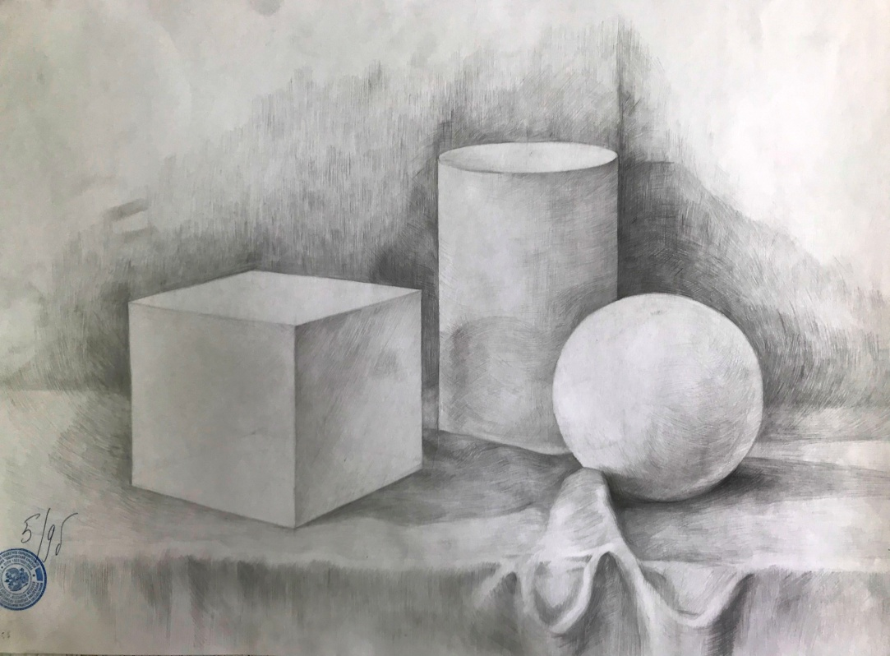
Вступительное испытание: Живопись
Живопись - натюрморт из 3-4 предметов быта простых по форме (посуда, кувшин, горшок, кружка, ваза, тарелка, фрукты, овощи) ясных пор цвету, разобранных по материалу (гипс, керамика, стекло, металл), на фоне драпировки(2 вида теплые оттенки- оранжевый, желтый, красный, охра и холодные оттенки –синий, фиолетовый, серый, изумрудный); материал: бумага 1\2 листа ватмана, акварель, гуашь (по выбору); время исполнения
8 часов, 2 дня по 4 часа.
Критерии оценивания
Грамотно скомпоновать натюрморт, определить его местоположение в пространстве.
Строить предметы методом сквозной прорисовки.
Передавать пропорции и характер предметов, соподчинять главное и второстепенное.
Пользоваться средствами линейной и воздушной перспективы.
«Лепить» форму цветом, передавать материальность предметов с учетом условий среды и состояния освещенности.
Иметь представление о цвете и тоне, колорите, цветовой гармонии.
Знать методы ведения живописных работ.

10 баллов | отсутствие в работе каких-либо погрешностей.
9 баллов: | наличие незначительных погрешностей в одном из названных пунктов.
8 баллов | наличие незначительных погрешностей в двух названных пунктах.
7 баллов | наличие незначительных погрешностей в трех названных пунктах.
6 баллов | наличие незначительных погрешностей в четырех названных пунктах.
5 баллов | наличие значительных погрешностей в одном и более названных пунктах.
4 баллов | наличие ошибки в одном из названных пунктов.
3 баллов | наличие ошибки в двух из названных пунктов.
1-2 балла | «неудовлетворительно»: наличие грубых ошибок в названных пунктах, отсутствие знаний и навыков профессионального изображения натуры средствами рисунка.

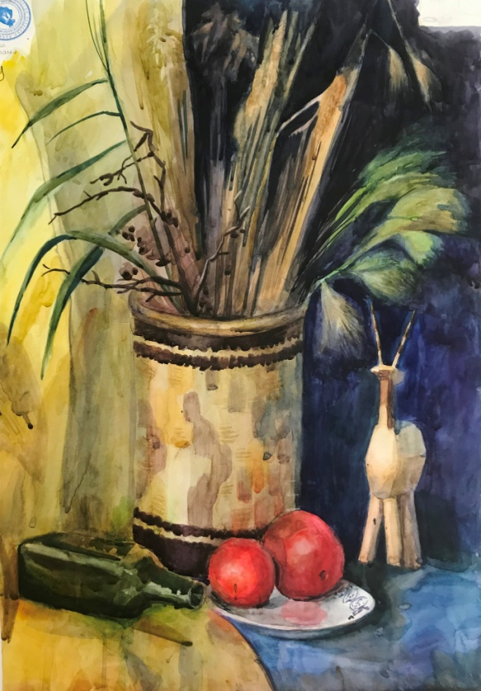

Вступительное испытание: Композиция
Тема объявляется в день экзамена
Композиция - выполнение эскиза на заданную тему; материал: бумага 1\2 листа ватмана, гуашь, акварель (по выбору поступающего); время исполнения 5 часов, 1 день.
На одном листе А2 должны располагаться:
1.Эскиз карандашом 2.Цветовые решения 3.Тональное решение 4.Итог
Критерии оценивания
Знать основные правила ведения работы над композицией.
Раскрыть заданную тему средствами станковой композиции. Раскрыть художественный образ.
Грамотно скомпоновать работу в листе.
Уметь выделять композиционный центр.
Передавать пропорции и характер изображаемых объектов, соподчинять главное и второстепенное.
Пользоваться средствами линейной и световоздушной перспективы.
Оригинальность замысла, идеи.
Иметь представление о тональных и цветовых отношениях, колорите.

10 баллов | отсутствие в работе каких-либо погрешностей.
9 баллов: | наличие незначительных погрешностей в одном из названных пунктов.
8 баллов | наличие незначительных погрешностей в двух названных пунктах.
7 баллов | наличие незначительных погрешностей в трех названных пунктах.
6 баллов | наличие незначительных погрешностей в четырех названных пунктах.
5 баллов | наличие значительных погрешностей в одном и более названных пунктах.
4 баллов | наличие ошибки в одном из названных пунктов.
3 баллов | наличие ошибки в двух из названных пунктов.
1-2 балла | «неудовлетворительно»: наличие грубых ошибок в названных пунктах, отсутствие знаний и навыков профессионального изображения натуры средствами рисунка.

